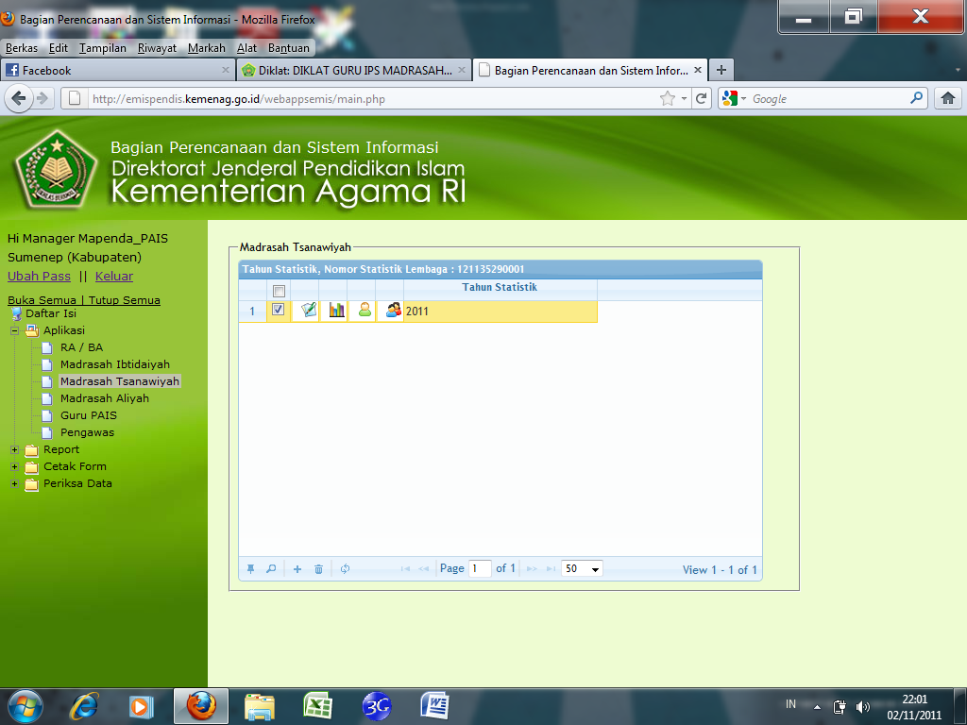
Klik ikon di atas untuk mengimput data siswa

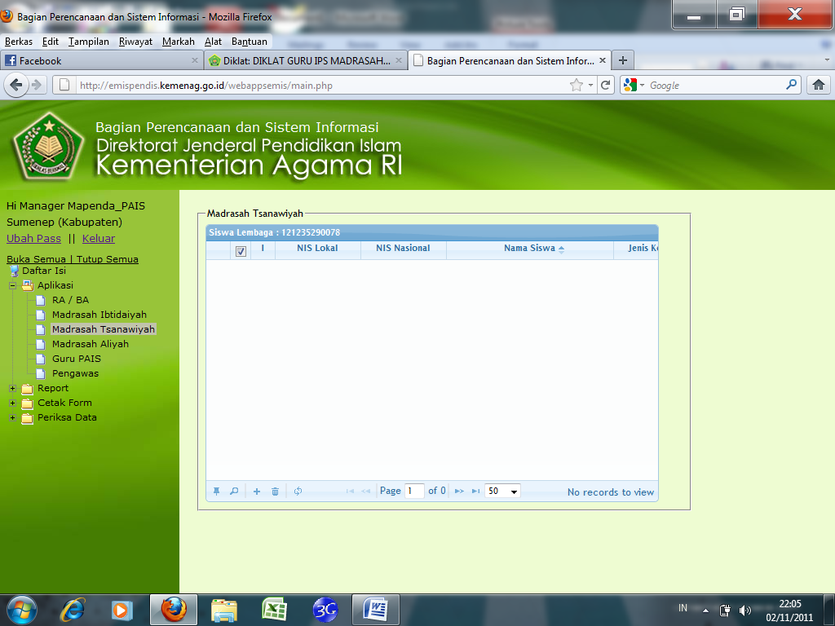
centang
Klik untuk menambah data
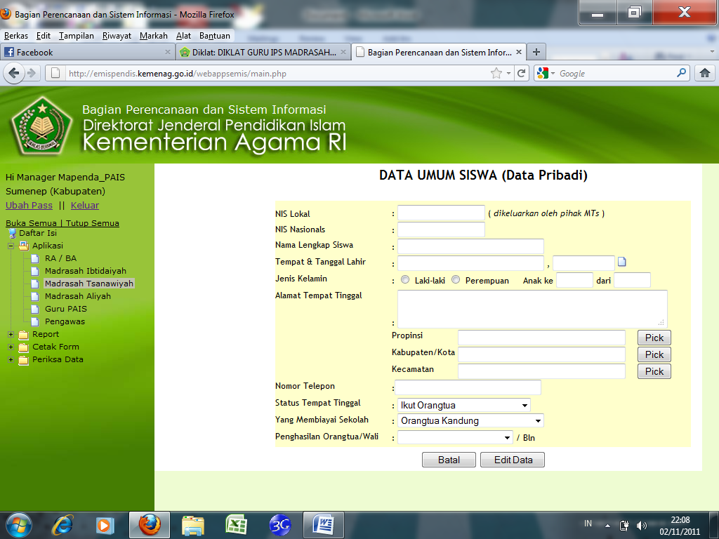
Klik untuk menyimpan

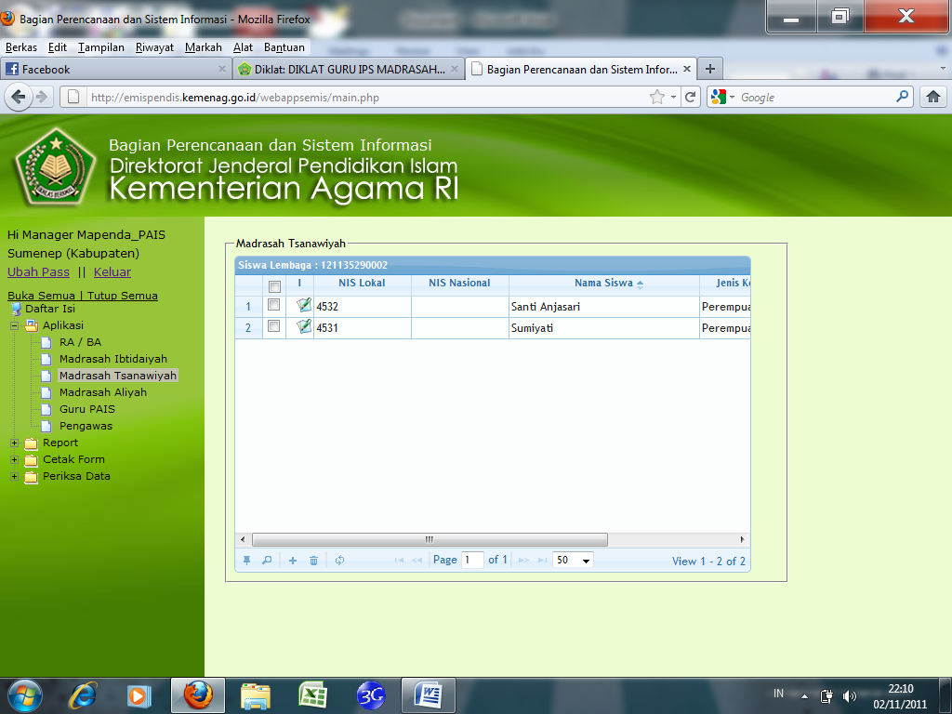
Klik untuk mengedit
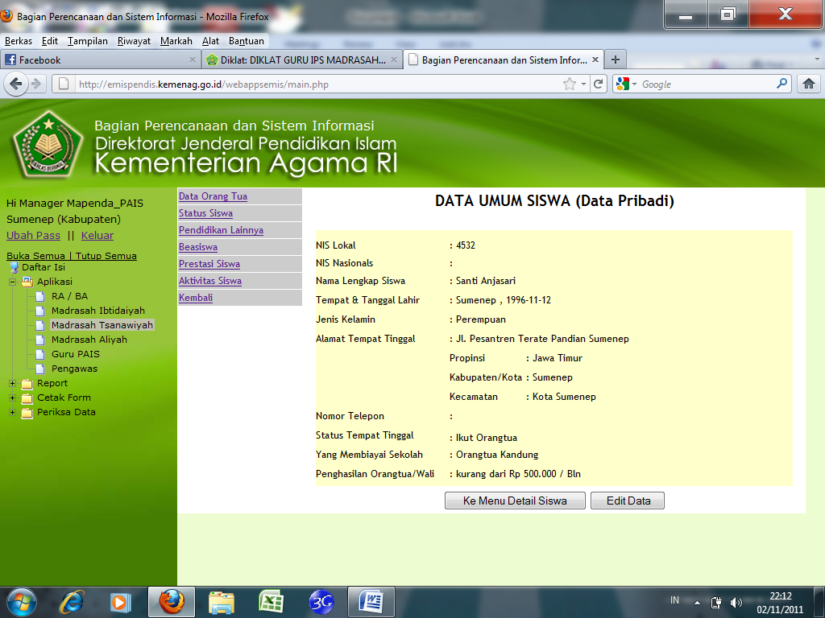
Isi satu persatu
Dari Data Orang Tua sampai Aktivitas siswa
Klik untuk menyimpan

Selanjutnya secara berturut-turut lakukan pengimputan data sesuai petunjuk di atas

Klik untuk menginput data guru

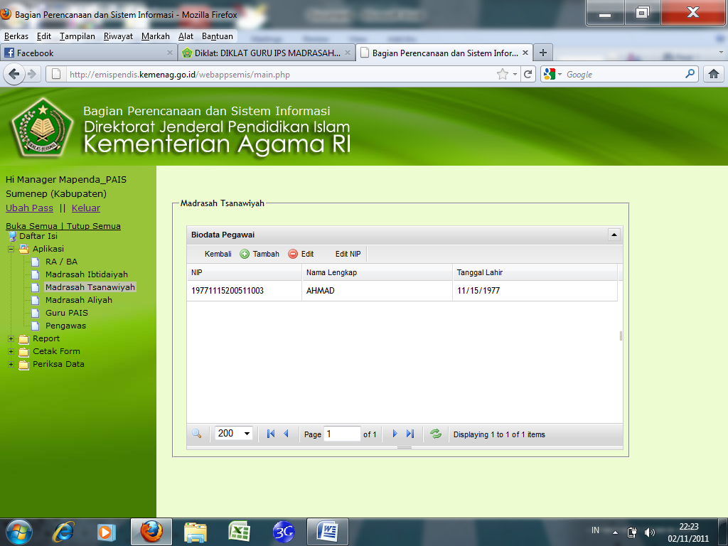
Klik untuk menambah data guru
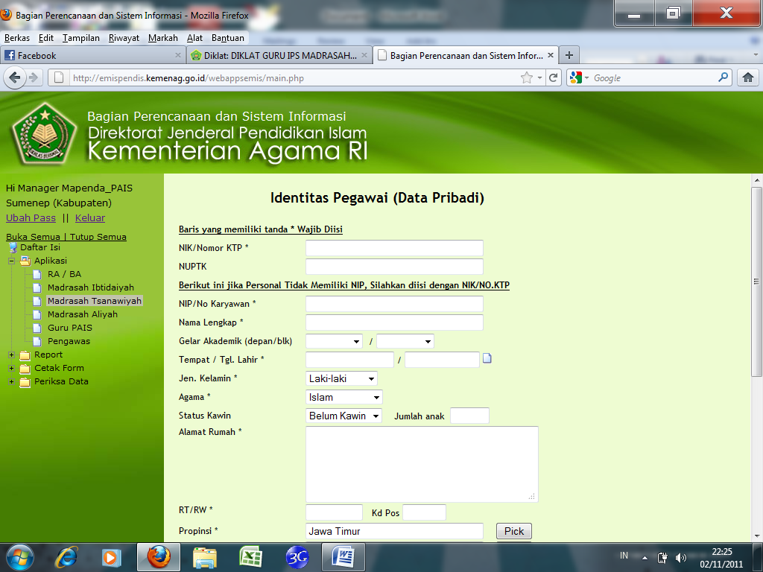

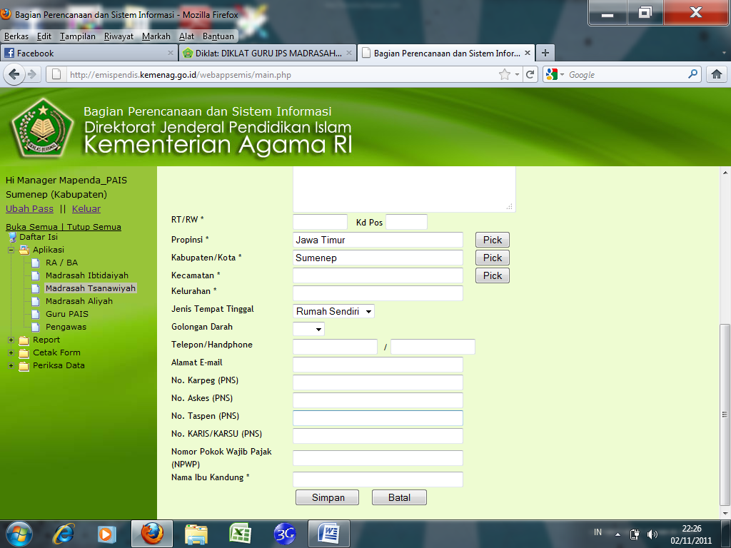
Klik untuk menyimpan
Klik untuk mengedit

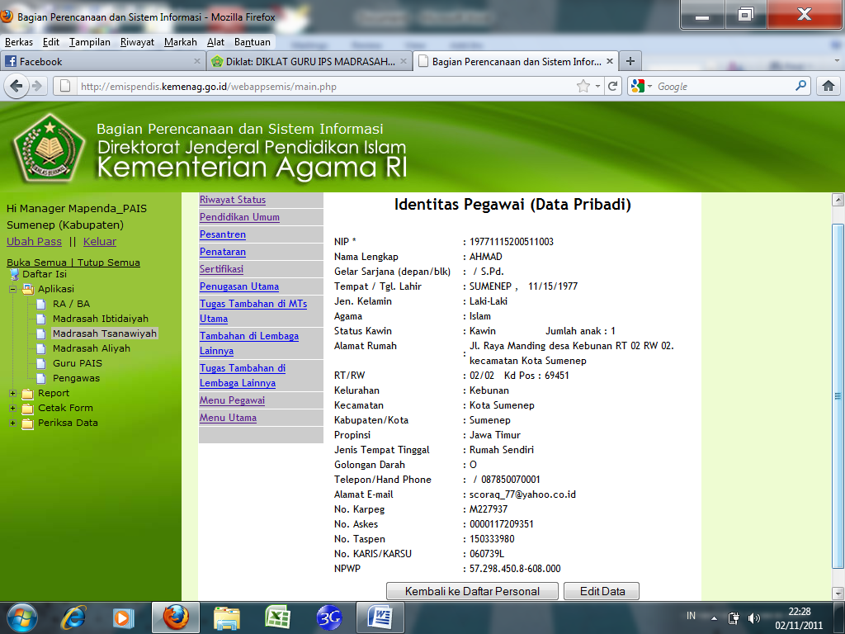
Isi satu persatu
Klik untuk menyimpan
Selamat bekerja, semoga panduan ini beranfaat. Tetap semangat.

